华南农业大学

合同制职工登记岗位人员操作手册

二级单位分册

一、引言
“登记岗位人员”即录入拟聘请的合同制职工的基本个人信息，以便人力资源处生成工号。

二、操作步骤

1、登录系统
华南农业大学人力资源管理系统登录地址：https://cas.scau.edu.cn/lyuapServer/login 输入用户名与密码登录系统。
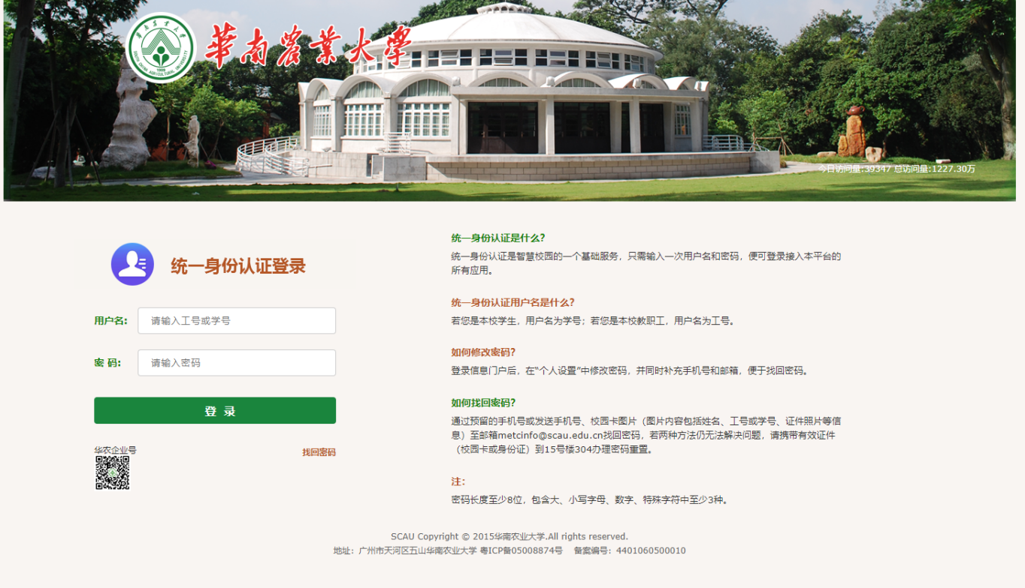
登陆综合信息统一门户后，进入“人力资源管理系统”。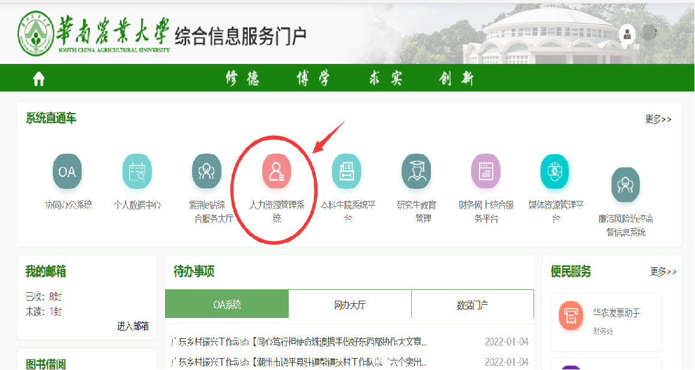

2、登记岗位人员
2-1 待人力资源处审核通过后，申请单位则需进入“登记岗位人员”界面。
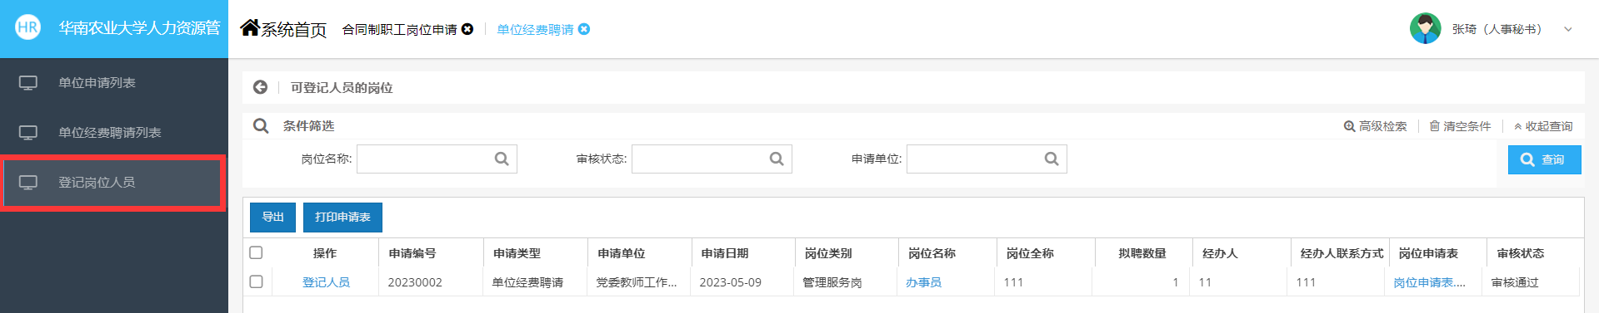
2-2找到相对应的岗位申请，点击“登记人员”进入页面。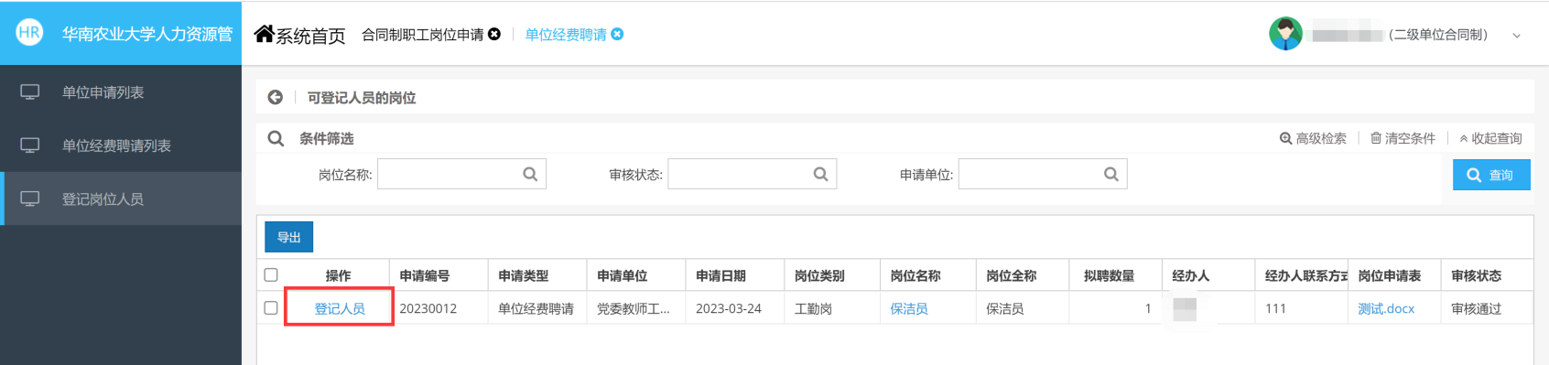
2-3 在下方“人员登记”列表点击“新增”。
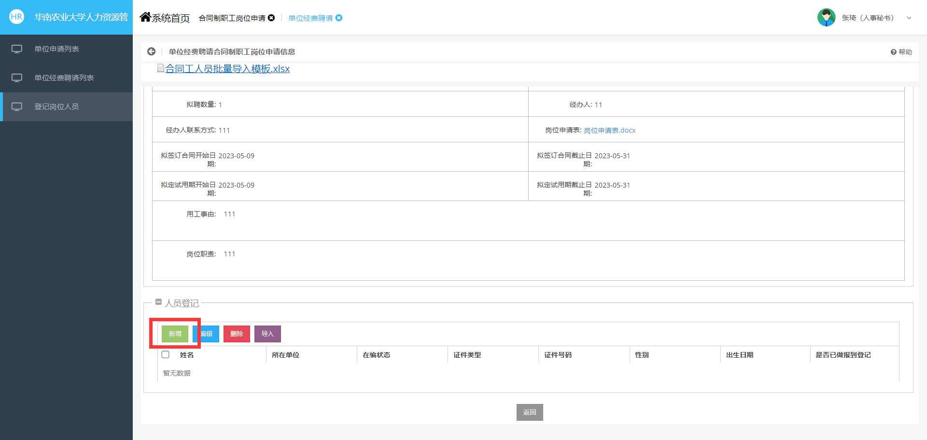
注意：拟聘数量为n人，则最多只可新增n人
2-4 在此页面录入拟聘请的合同制职工的信息，录入完毕后点击“保存”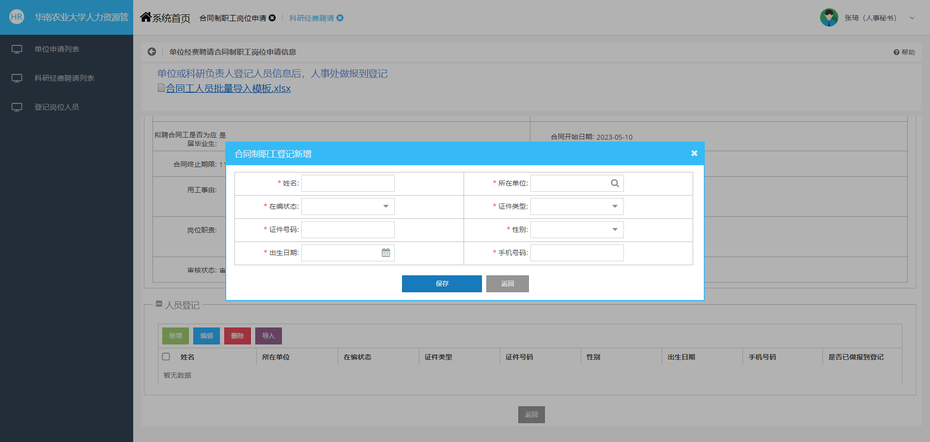

2-5 人员信息录入完毕后，“人员登记”栏会显示该人员信息。点击“返回”即完成登记，等待人力资源处生成工号。
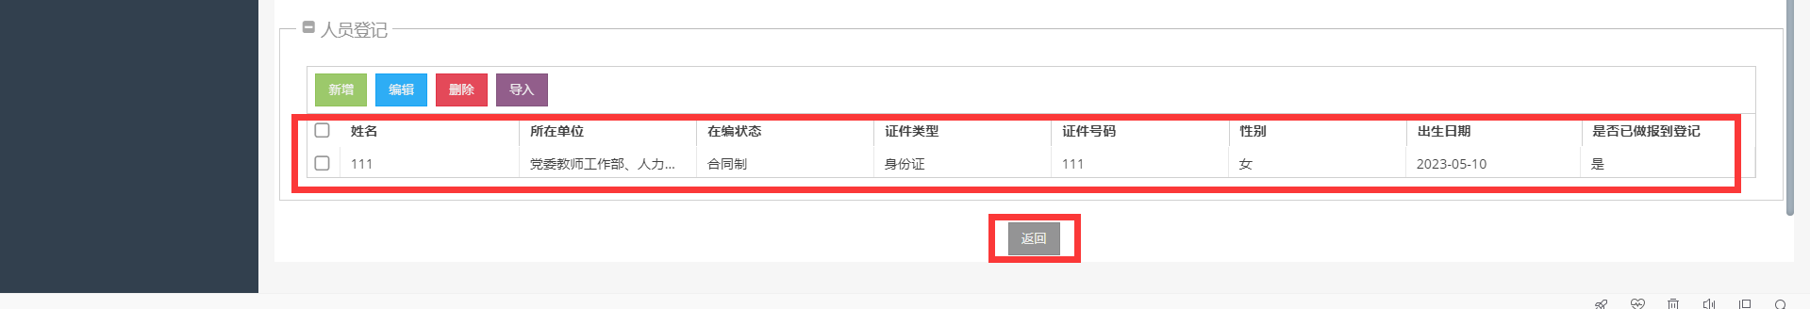

编辑、删除：只可编辑、删除“是否已做报到登记”不等于“是”的人员信息
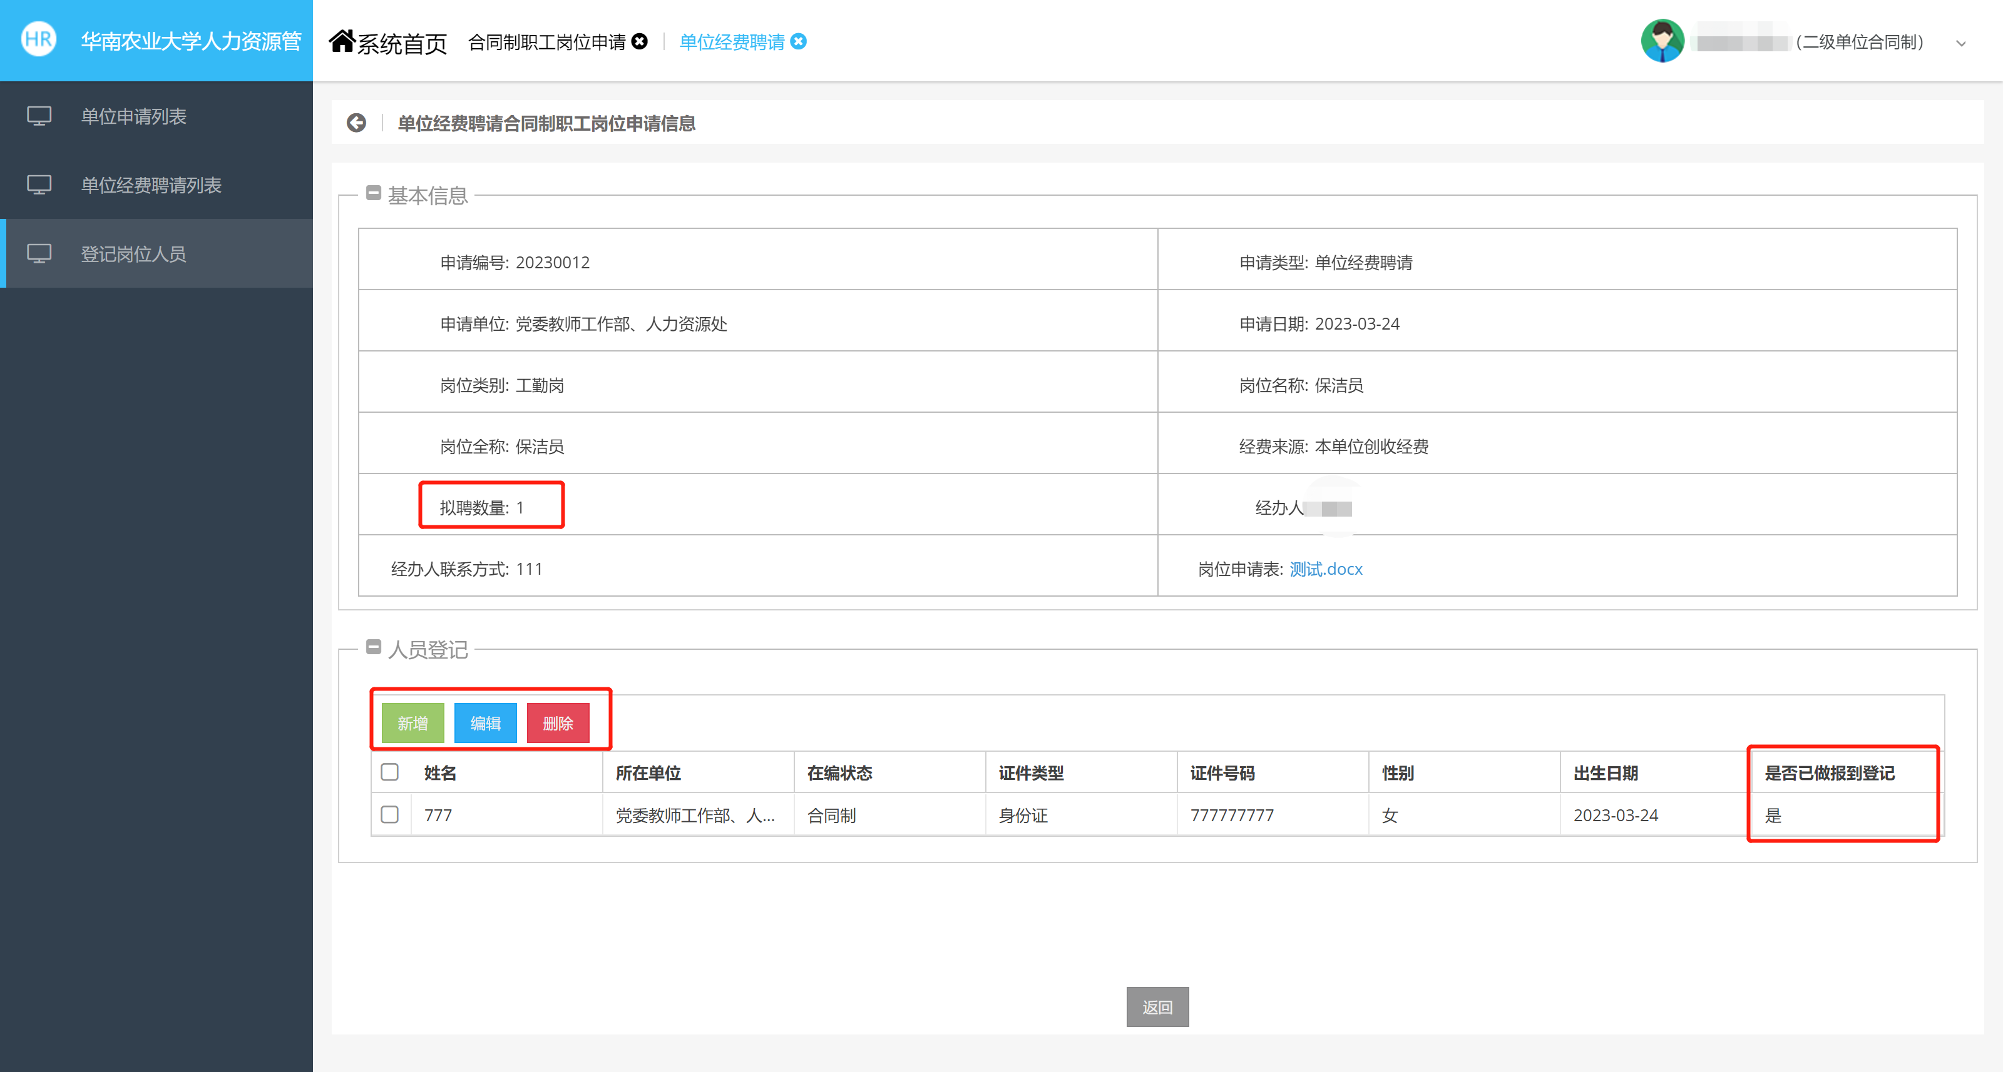

2-6 若需登记人数较多，可批量导入
2-6-1下载“合同工人员批量导入模板”，按模板要求填写人员信息。然后点击“导入”
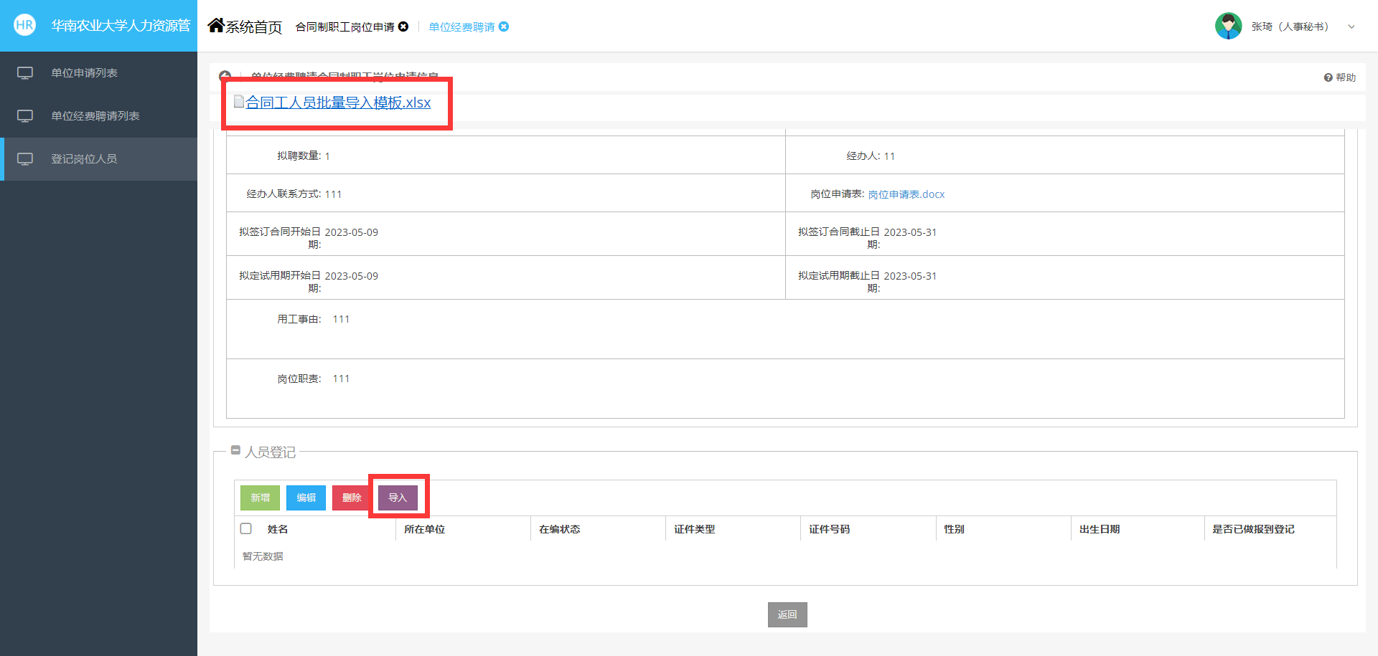

2-6-2点击“浏览”，找到已填好人员信息的模板，再点击“上传”。
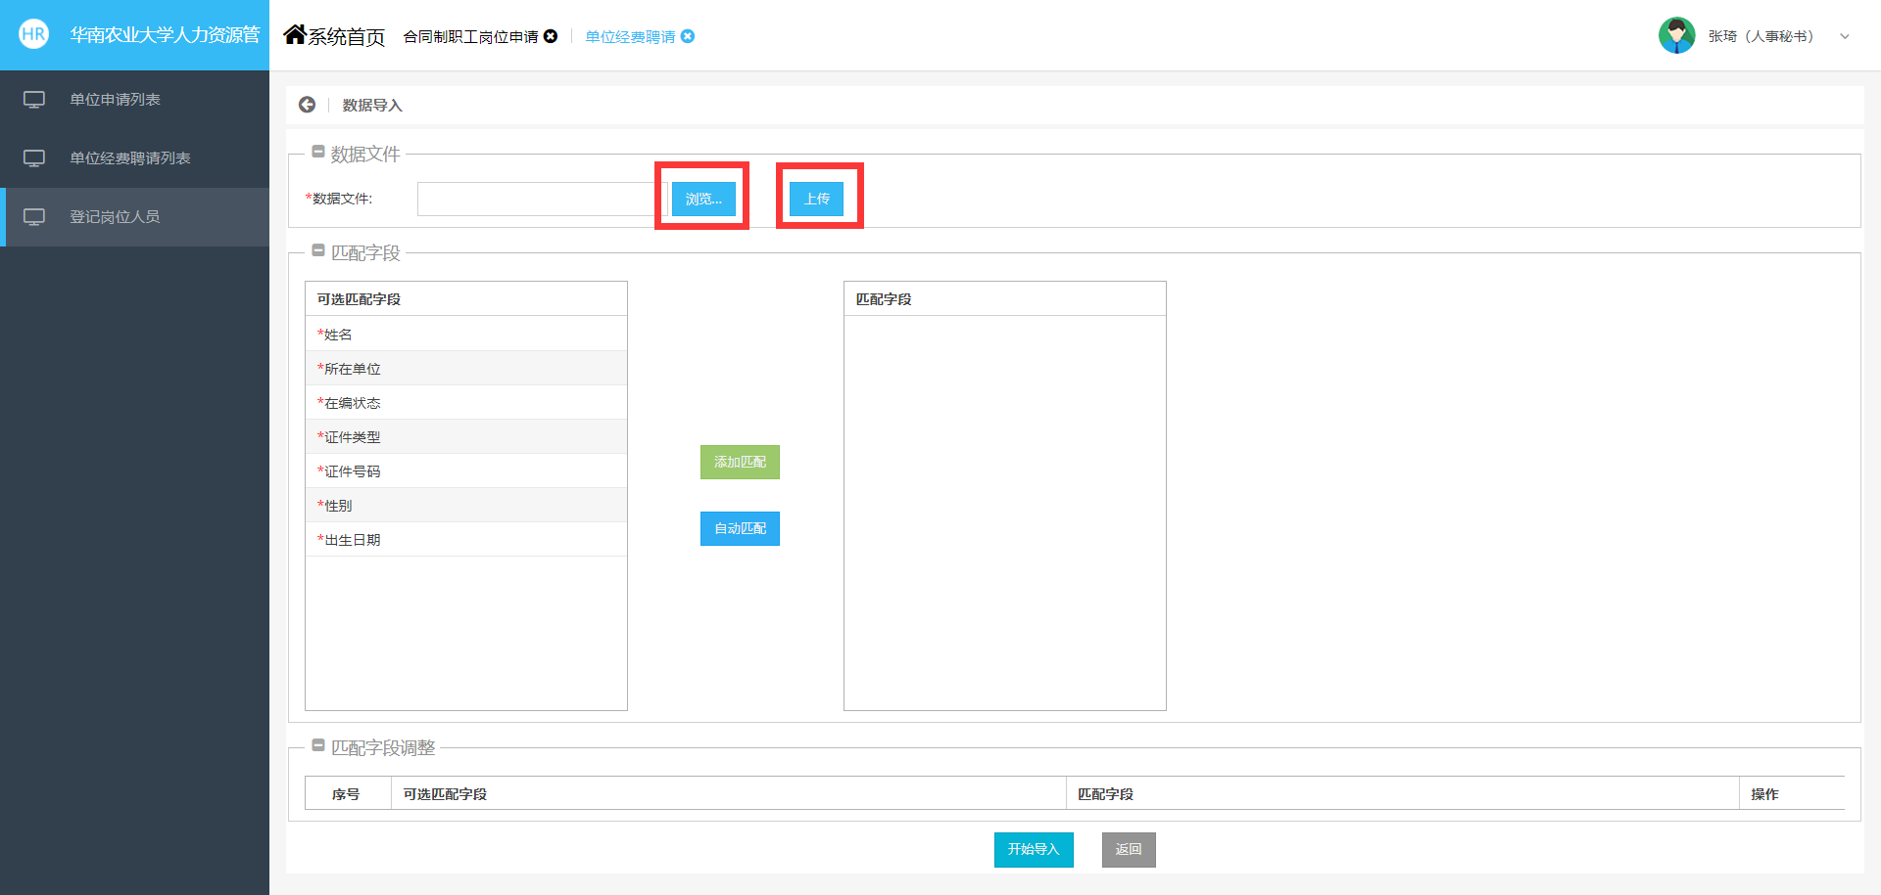
2-6-3上传模板成功后，“匹配字段”框内会显示如下信息。点击“自动匹配”，“可选匹配字段”与“匹配字段”会自动一一匹配
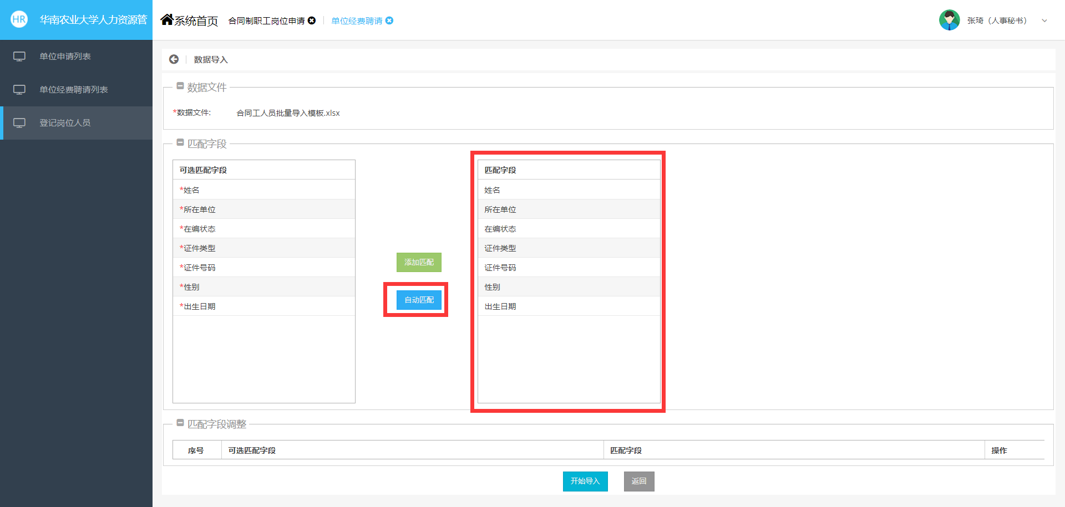
2-6-4自动匹配成功后，“自动匹配调整”框内会显示如下信息，再点击“开始导入”，完成批量登记。
